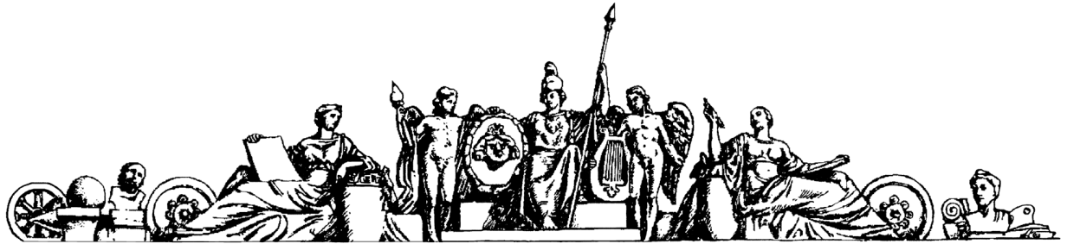

Министерство образования Российской Федерации

МОСКОВСКИЙ ГОСУДАРСТВЕННЫЙ ТЕХНИЧЕСКИЙ УНИВЕРСИТЕТ

им. Н.Э. БАУМАНА

Факультет: Информатика и системы управления

Кафедра: Информационная безопасность (ИУ8)

*Отчёт*

*по домашнему заданию №1 по предмету*

*«Обнаружение и распознавание сигналов»*

*на тему:*

«Нелинейная обработка изображений с аддитивным шумом с применением медианной фильтрации»

Преподаватель:

Чичварин Н.В.

Студент:

Шамшеев В.Р.,

группа ИУ8-82

Москва 2015

Оглавление

Теоретическая часть 3

Практическая часть 4

Особенности алгоритмической реализации 4

Особенности программной реализации 4

Результаты обработки 5

Выводы 9

Источники использованной информации 10

# Теоретическая часть

Все линейные алгоритмы фильтрации приводят к сглаживанию резких перепадов яркости изображений, прошедших обработку. Однако визуально данные перепады остаются заметными. Дело в том, что линейные процедуры являются оптимальными при гауссовском распределении сигналов, помех и наблюдаемых данных. Реальные изображения, строго говоря, не подчиняются данному распределению вероятностей. Причем одна из основных причин этого состоит в наличии у изображений разнообразных границ, перепадов яркости, переходов от одной текстуры к другой и т. п. Поддаваясь локальному гауссовскому описанию в пределах ограниченных участков, многие реальные изображения в этой связи плохо представляются как глобальные гауссовские объекты. Именно это и служит причиной плохой передачи границ при линейной фильтрации.

Часто приходится иметь дело с изображениями, искаженными помехами других типов. Одной из них является *импульсная помеха*. При ее воздействии на изображении наблюдаются белые или (и) черные точки, хаотически разбросанные по кадру. Применение линейной фильтрации в этом случае неэффективно - каждый из входных импульсов (по сути - дельта-функция) дает отклик в виде импульсной характеристики фильтра, а их совокупность способствует распространению помехи на всю площадь кадра.

Удачным решением перечисленных проблем является применение *медианной фильтрации*, предложенной Дж. Тьюки в 1971 г. для анализа экономических процессов. Медианная фильтрация представляет собой эвристический метод обработки, ее алгоритм не является математическим решением строго сформулированной задачи. Поэтому исследователями уделяется большое внимание анализу эффективности обработки изображений на ее основе и сопоставлению с другими методами.

При применении медианного фильтра (МФ) происходит последовательная обработка каждой точки кадра, в результате чего образуется последовательность оценок. В идейном отношении обработка в различных точках независима (этим МФ похож на масочный фильтр), но в целях ее ускорения *целесообразно алгоритмически на каждом шаге использовать ранее выполненные вычисления*.

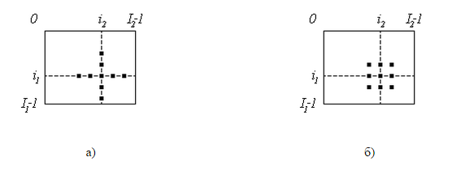При медианной фильтрации используется *двумерное окно* (апертура фильтра), обычно имеющее центральную симметрию, при этом его центр располагается в текущей точке фильтрации. На рис. ниже показаны два примера наиболее часто применяемых вариантов окон в *виде креста и в виде квадрата*. Размеры апертуры принадлежат к числу параметров, оптимизируемых в процессе анализа эффективности алгоритма. Отсчеты изображения, оказавшиеся в пределах окна, образуют рабочую выборку текущего шага.

# Практическая часть

## Особенности алгоритмической реализации

Простейшим подходом к нахождению медианы является сортировка входного массива и возврат элемента, находящегося в середине упорядоченного массива (если число элементов нечётно), либо среднего арифметического двух центральных элементов в отсортированном массиве (если чётное число элементов). Использование сортировки в данном случае неоптимально – при больших размерах окон фильтрации скорость обработки изображений резко возрастает. Одним из способов оптимизации является использование алгоритма поиска K-ой порядковой статистики (работает в среднем за O (N)). Т.к. число элементов окна в нашем случае нечётно, нам необходимо с помощью указанного алгоритма найти элемент с k = (arrLen – 1) / 2 позицией.

## Особенности программной реализации

В качестве языка программирования был выбран JavaScript – динамично развивающийся язык, за последние 5 лет ставший языком программирования общего назначения. JavaScript позволяет относительно просто писать быстрые кроссплатформенные приложения. В домашнем задании предусматривается работа с локальными изображениями, поэтому в качестве среды исполнения скриптов используется не браузер, а платформа Node.js 0.10.36 (последняя на момент написания отчёта стабильная версия). Для реализации графической части используется nodewebkit 0.11.6 – модуль, использующий движок веб-браузера Chromium. Для обработки изображений используется объект Canvas 800 x 900. Внешний вид программы продемонстрирован ниже.

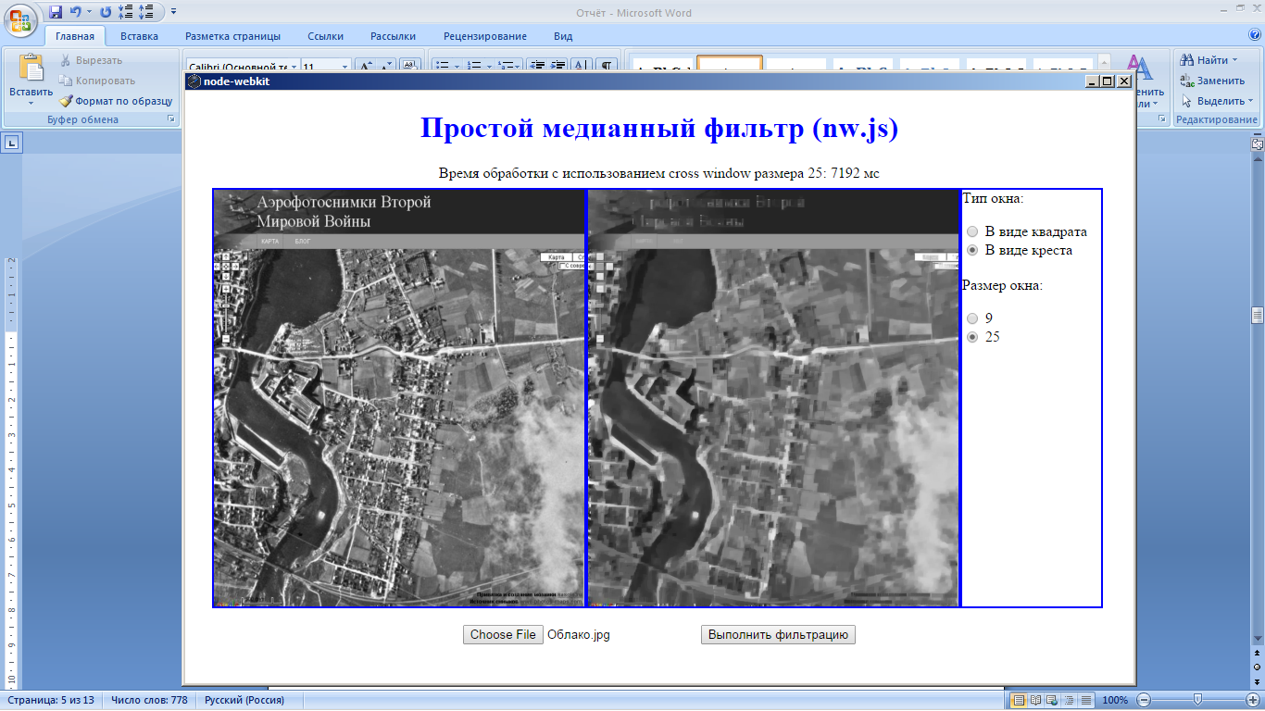

# D:\Users\Владимир\Desktop\--ЧИЧВАРИН--\screenshots\compressed\1.jpgРезультаты обработки

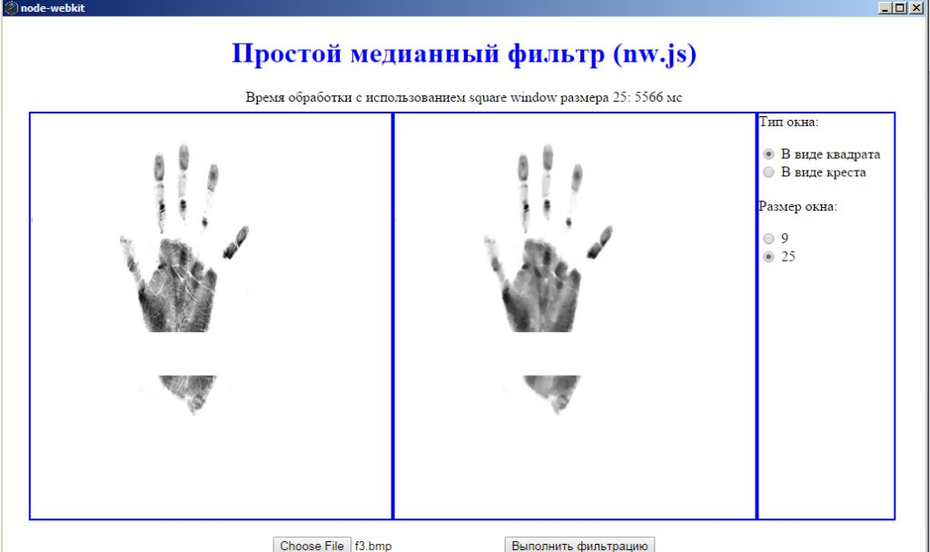

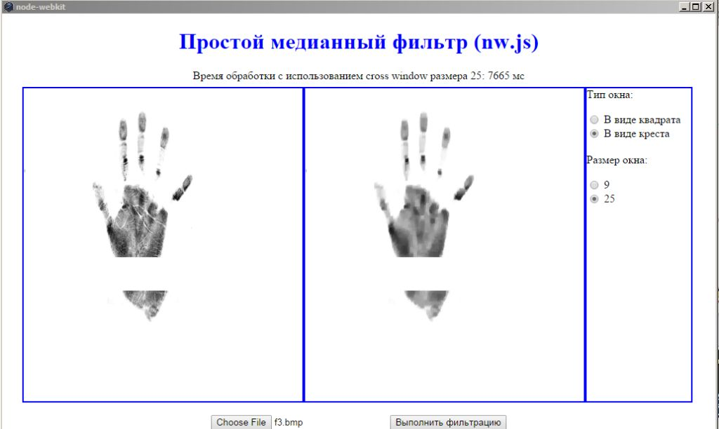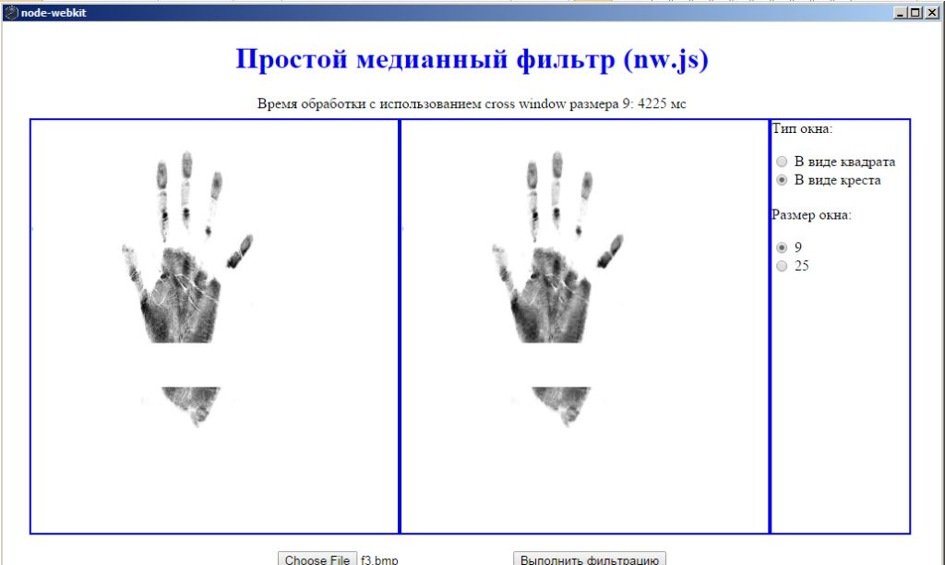

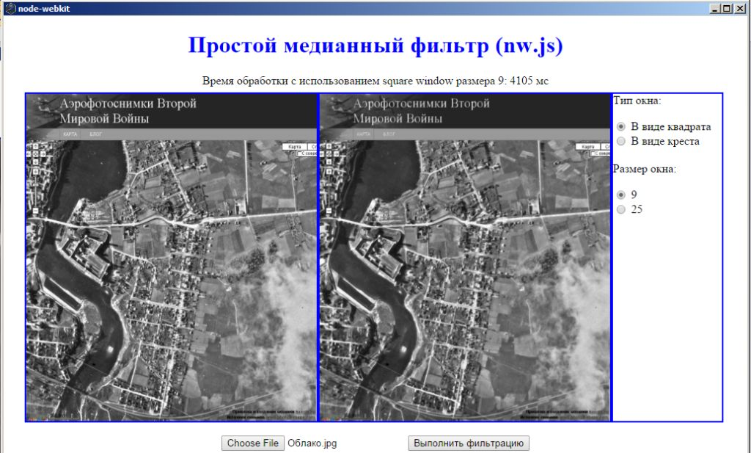

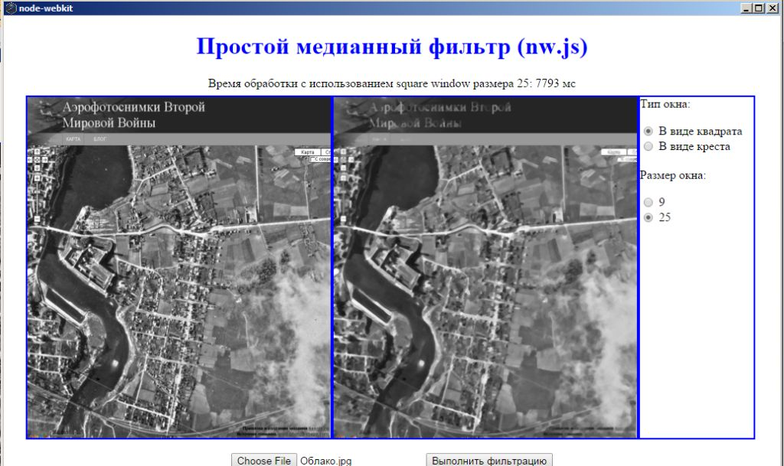

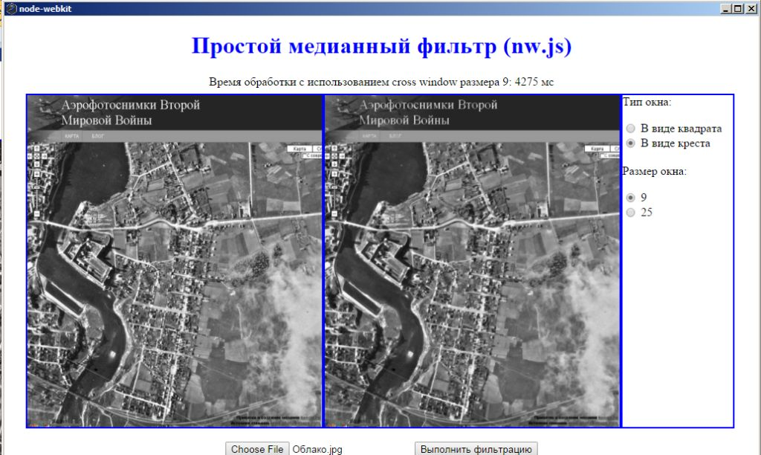

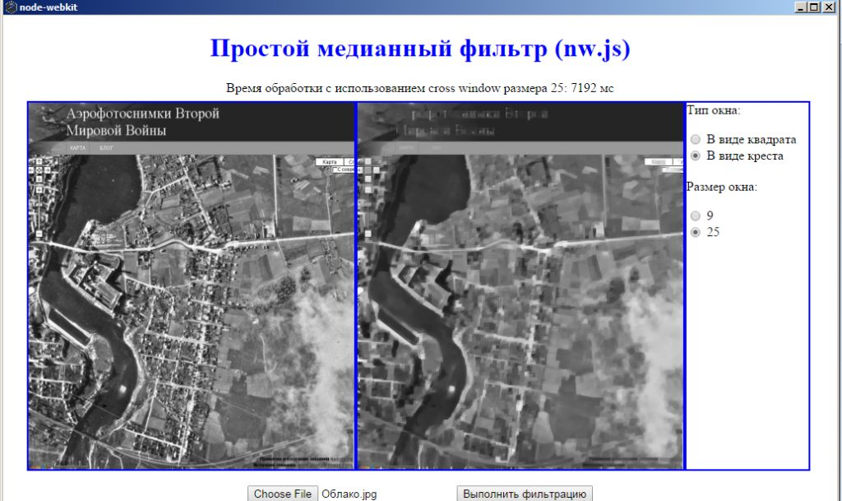

# Выводы

Результаты выполнения обработки программой различных изображений показывают, что медианная фильтрация хорошо подходит для удаления импульсных помех. Кроме того, анализируя время выполнения обработки, можно сделать вывод о невозможности применения данного алгоритма при больших размерах окон фильтрации из-за возрастания сложности вычислений.

# Источники использованной информации

1. <http://sernam.ru/book_kir.php?id=25>
2. <http://e-maxx.ru/algo/kth_order_statistics>